URWERK UR-120 BLUE PLANET
التحية الأخيرة من أعماق الكون

چنيڤ – 11 يونيو 2026
هنا تقف القصة عند عتبتها الحاسمة. فقد قُبلت المهمة، وأُعطي الإذن بالإطلاق، وانطلقت المركبة الفضائية إلى رحلتها المنتظرة. لم تعد المغامرة مجرد وعد، بل أصبحت واقعًا بدأ بالفعل. البطل ينطلق ويغوص في الفضاء مندفعاً إلى المجهول... ولكن بأناقة لافتة!
هذا البطل هو ساعة UR-120 Blue Planet.
ففي ثالث وآخر تجليات هذا الموديل الأسطوري (UR-120)، تتّخذ الساعة من اللون الأزرق سمةً مميزةً لها؛ أزرق عميق، يكاد يكون سائلاً، معلقًا في مكان ما بين صورة الأرض كما تُرى من مدارها، والزرقة الآزورية اللامتناهية للفضاء السحيق. تتألق هذه النسخة الأخيرة من UR-120 بلمسات ذهبية، لتبدو وكأنها تسبح بين عالمين: أحدهما تحكمه الدقة الباردة للميكانيكا الرياضية، والآخر تنسجه حكايات الاستكشاف، والمجرات البعيدة، والأبطال الذين يؤدون تحيتهم الأخيرة قبل أن يتواروا عن الأنظار.
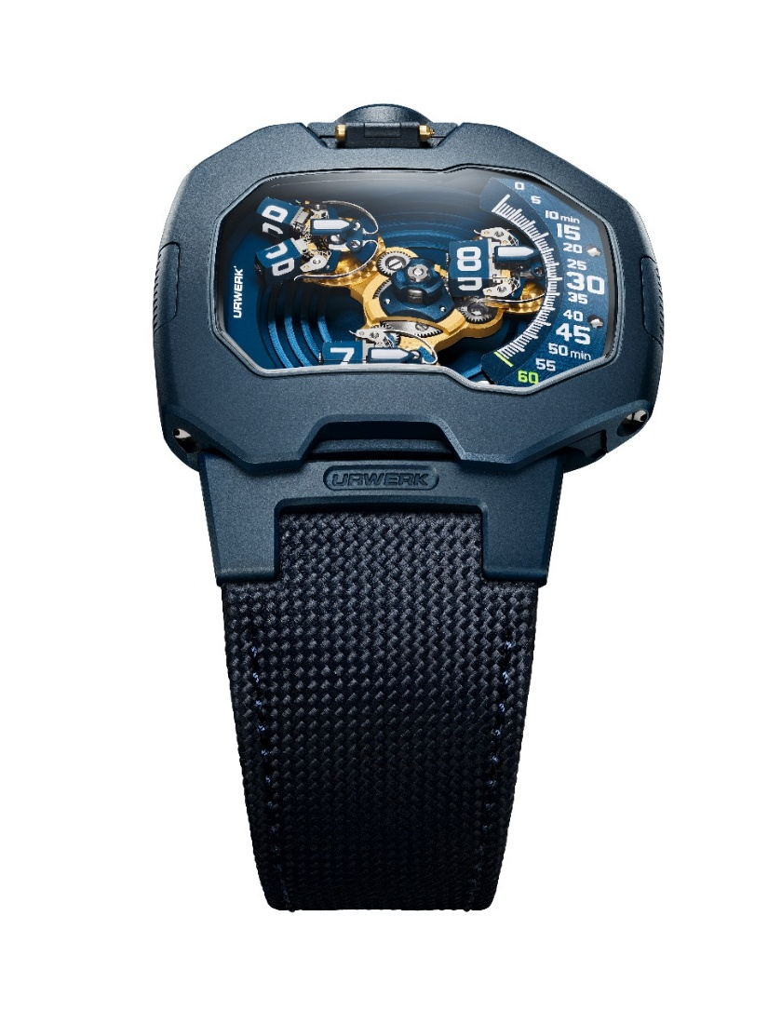

العلبة: نموذج تقني في خدمة الأناقة
تستند ساعةUR-120 Blue Planet إلى بنية علبة مؤلفة من جزءين متداخلين، وهو مبدأ لتصميم البنية مفضّل لدى مارتن فراي، الشريك المؤسس والمدير الفني لـ"أورويرك". يقول: "لطالما استهواني هذا النهج القائم على علبة مؤلفة من جزءين: قاعدة وغلاف علوي يتكاملان معًا بدقة متناهية. إنها إحدى السمات المميزة لأعمال چيرالد چنتا. ومن الناحية التقنية، يُعدُّ هذا حلاً تصميمياً بالغ الذكاء. ستجد فيه فكرة الدرع أو الغلاف الواقي المدمج. يختفي خط الوصل، ويصبح التجميع غير مرئي. عند هذه النقطة، لا تعود البنية مجرد قيد تقني، بل تصبح فعلاً تصميمياً".

هنا، لا يعمل اللون الأزرق على التخفيف من حدة شخصية UR-120 وتلطيفها، بل ينقلها إلى عالم آخر. حيث تصبح الساعة أشبه بهيكل لوحدة فضائية، أو جزءًا من هندسة عمارة نجمية، أو جسمًا صُمّم لغلاف جوي آخر. إذ يبدو سطحها العلوي الأملس، الخالي من البراغي الظاهرة، وكأنه يمتد إلى الأمام في حركة انسيابية. أما بلورة السافير المقبّبة فتجذب العين نحو عرض الوقت على الميناء. وتُكمل العروات المفصلية - وهي من السمات النادرة في تصاميم "أورويرك" - امتداد العلبة بانسيابية متواصلة، بينما يتولى نابض مخفي داخل العروة التي توجد عند موضع الساعة السادسة؛ ضبط ملاءمة الساعة على المعصم.
لا شيء هنا وليد الصدفة، ولا شيء هنا بغرض التجميل فحسب. فكل تفصيلة تخدم البنية الهندسية، وراحة الاستخدام، والمسار البصري للساعة.

الكاليبر: حركيات التحية الأخيرة
في قلب ساعةUR-120 Blue Planet تنبض آلية حركة الكاليبر Calibre UR-20.01، وهي آلية لم تُصمّم للإشارة إلى الزمن فحسب، بل لتحويله إلى مشهد حي يُؤدّى أمام الناظرين. تدور ثلاثة مؤشرات مدارية للساعات حول منصة دوّارة مركزية (ساحب دوّار مركزي). ويتقدم كل منها بالتتابع على طول مسار الدقائق قبل أن يغادر المشهد، استعدادًا للإشارة إلى الساعة الزمنية التالية. ثم تأتي الحركة المميزة التي تمنح الساعة شخصيتها الفريدة؛ فعندما يصل أحد المؤشرات المدارية إلى الجهة اليسرى من العلبة، ينفتح؛ فتنفصل ذراعاه المستطيلتان لتشكلا حرفV . وهنا تنبض بالحياة تحية "ڨولكان" الشهيرة (تحية "ڨولكان" في سلسلة الخيال العلمي "ستار تريك"، التي كان يؤديها على شكل حرف V، وتعني: "عمراً مديداً وحياة مزدهرة!").

هذه الإشارة المألوفة لدى أجيال من عشاق الخيال العلمي، تتحول هنا إلى تعقيدة ساعاتية أصيلة. فالمنصة المركزية (الساحب المركزي) تدور باستمرار، فيما تدور المؤشرات المدارية في الاتجاه المعاكس للحفاظ على وضوح القراءة. وفي الوقت ذاته، تتحرك الأذرع بشكل مستقل حول محورها الخاص. أما عملية فتح الأذرع وإغلاقها فيتحكم بها نابض على شكل قيثارة، بينما تتولى مُصلّبات ثُمانية تنسيق كل سلسلة متتابعة من مراحل الحركة بدقة متناهية.

يشرح فيليكس بومغارتنر، الشريك المؤسس لـ"أورويرك" وصانع الساعات الرئيسي فيها، ذلك قائلاً: "في الواقع، ما إن أدركنا ضرورة جعل هذه المؤشرات المدارية تنفتح، حتى أصبح الأمر مدعاة للاحتفال الشخصي بالنسبة إلينا. فقد وجدنا أنفسنا أمام معضلة ساعاتية جديدة يتعين حلها. فآلية المنصة الدوّارة (الكاروسيل) في UR-120 وحدها تتألف من 175 مكوّنًا، بينما تفرض درجة تعقيد تصميم المؤشرات المدارية علينا التحكم في تفاعلاتها بدقة تصل إلى أقرب ميكرون. وكان التحدي الدائم بالنسبة إلينا يتمثل في تحسين القوى المؤثرة داخل الآلية. فإدارة الطاقة هنا عملية دقيقة ومعقدة للغاية. ومن بين الحلول التي اعتمدناها، استخدام عنصر المُصلّب الثُماني الذي أصبح إحدى بصماتنا المميزة، إلى جانب تصنيع النابض ذي الشكل القيثاري، الذي يُشكّل قلب هذه التعقيدة، داخل ورشاتنا الخاصة".

الذهب: عندما تتحول الوظيفة إلى ضوء
في مواجهة البنية الزرقاء العميقة لساعة UR-120 Blue Planet، جاءت النوابض القيثارية الشكل والمُصلّبات الثُمانية؛ بتشطيب طلاء الذهب الأصفر عيار 24 قيراطاً بتقنيةPVD (الترسيب الفيزيائي للبخار). وهنا لا يؤدي الذهب دور الزينة، بل يكشف عن الوظيفة. فهو يوجّه النظر نحو المكوّنات الفاعلة النشطة، ونقاط التوتر، والأجزاء التي تُختزن فيها الطاقة وتُحرَّر ثم تتحول إلى حركة.
وكما لو أنها مجمّعات "بوسارد" (وحدات تجميع الطاقة) المتوهجة، التي توجد في مقدمة محركات الانحناء لسفينة الفضاء USS Enterprise ("يو إس إس إنترپرايز" سفينة الفضاء الشهيرة في سلسلة الخيال العلمي "ستار تريك") - تبدو هذه العناصر المذهّبة وكأنها تلتقط الطاقة وتوجهها. فكل ثانية تمر تصبح طاقة مرئية، وكل نبضة ميكانيكية تصبح ضوءًا.

محلّقةً نحو النجوم
لا تأتيUR-120 Blue Planet لتعلن عن فصل جديد. حيث إنها الرسالة الأخيرة.
فللمرة الأخيرة تنفتح مؤشراتها المدارية (أقمارها الدوّارة). وللمرة الأخيرة يظهر ذلك الشكل العابر على هيئة حرف V تحت بلورة السافير. إنها تحية "ڨولكان".. إشارة صادرة عن قمرة القيادة.. إيماءة إلى أولئك الذين نشأوا على أحلام المجرات البعيدة، والمركبات الفضائية المستحيلة؛ وعلى الإيمان بأن المغامرة قد تبدأ في أية لحظة.

لا تنحني النسخة الأخيرة منUR-120 مؤديةً تحية الوداع.
بل تنطلق محلقةً في وهج من الألعاب النارية الذهبية، ثم تختفي في زرقة الفضاء اللانهائية!

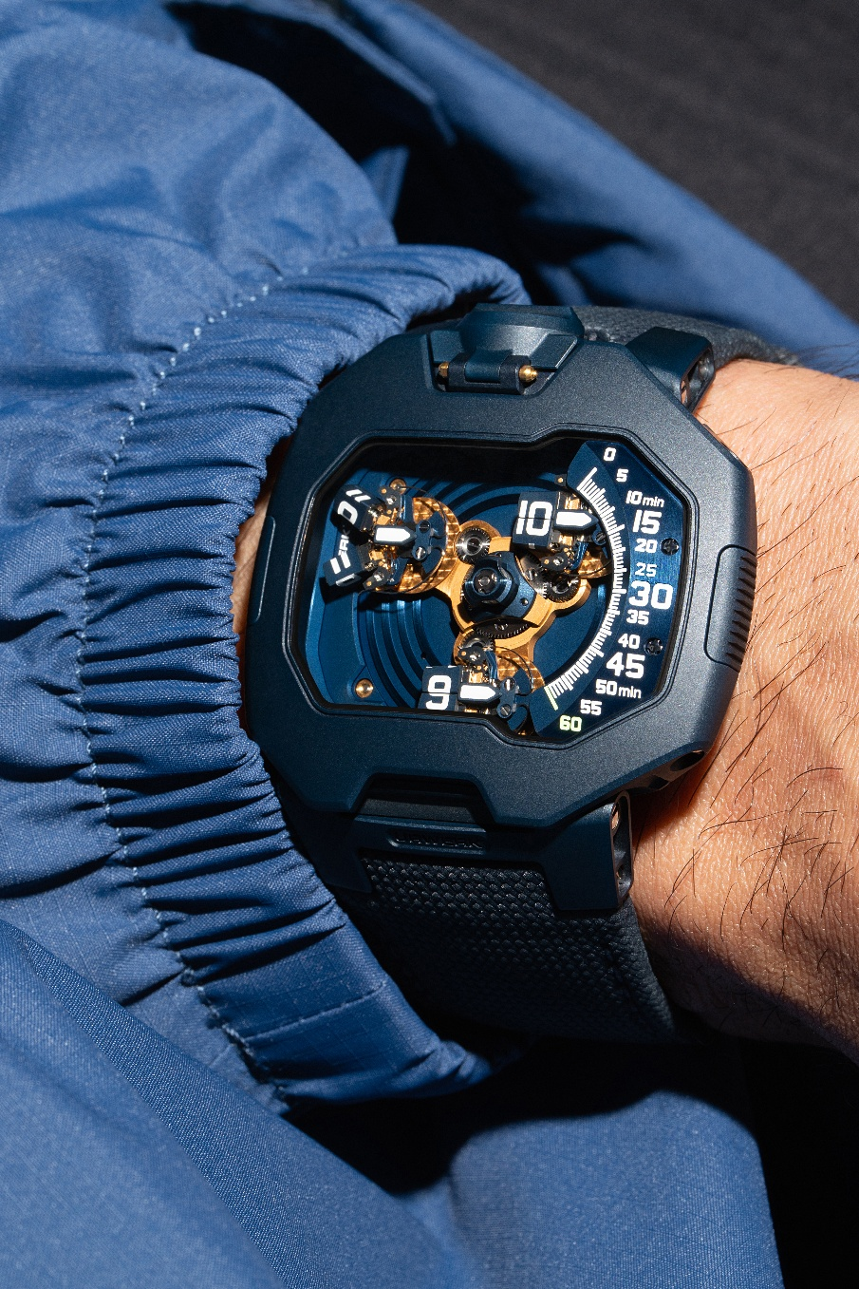

المواصفات التقنية
UR-120 Blue Planet
إصدار محدود من 20 قطعة
الحركة
الكاليبر: UR-20.01، ذاتي التعبئة
عدد الجواهر: 32
الميزان: ميزان تسوية سويسري
التردد: 4 هرتز / 28,800 ذبذبة في الساعة
احتياطي الطاقة: 48 ساعة
المواد: نحاس البيريليوم، الألمنيوم المؤكسد، سبيكة ARCAP، التيتانيوم، النحاس الأصفر، عناصر مصنّعة بعملية التشكيل الكهربائيLIGA ، ومعالجة بطبقة باللون الأزرق بتقنية ALD(الترسيب الذري للطبقات)، عناصر مطلية بالذهب الأصفر عيار 24 قيراطًا بتقنيةPVD
التشطيبات: التجزيع الدائري، التجزيع المستقيم، الصقل بتقنية النفث بالرمل، زخارف بنمط "كوت دو چنيڤ"، رؤوس براغٍ مصقولة
المؤشرات
عرض تناظري للدقائق، ومؤشرات للساعات متتابعة الحركة على طول مسار الدقائق، عبر منظومة تروس مدارية ثلاثية
العلبة
الأبعاد: العرض: 47 مم، الطول: 44 مم، السُمْك: 15.8 مم
المواد: التيتانيوم المصقول بالنفث الرملي، والفولاذ المصقول بالنفث الرملي
زجاجة الساعة: بلورة سافيرية معالجة بطلاء مضاد للانعكاس
مقاومة الماء: تم اختبار ضغط الماء على الساعة حتى 3 وحدات ضغط جوي / 100 قدم / 30 متراً
الحزام
حزام من جلد العجل الأزرق بملمس مستوحى من قماش "كوردورا"، مزوّد بإبزيم دبوسي من الفولاذ الملمّع مع طلاء أزرق بتقنية PVD
السعر
115,000 فرنك سويسري (السعر بالفرنك السويسري / غير شامل الضريبة)
___________________
التواصل مع وسائل الإعلام:
السيدة يسين سار: +41 22 900 2027
yacine@urwerk.com
www.urwerk.com/press

نُبذة عن "أورويرك"

بصفته الشريك المؤسس لعلامة "أورويرك" وصانع الساعات الرئيسي فيها، يوضح فيليكس بومغارتنر ماهية العلامة بقوله: "منذ البداية، رفضنا أن نحصر أنفسنا في المسار المألوف للتعقيدات الكبرى التقليدية. فلطالما كان طموحنا دفع حدود صناعة الساعات إلى آفاق إبداعية أبعد، وابتكار قطع زمنية تجسد الحرفية الفنية الأصيلة والمتفردة".
ويردد مارتن فراي، الشريك المؤسس لـ"أورويرك" ومديرها الفنيّ، هذه الروح بقوله: "خلفيتي الفنية متجذرة في إبداع لا حدود له. متحرراً من قيود صناعة الساعات الكلاسيكية، أستمدُّ من تراثي الثقافي لصياغة رموز تصميمية جمالية جديدة."

تأسّست "أورويرك" في العام 1997، وتشتهر اليوم بكونها إحدى علامات صناعة الساعات المستقلة الرائدة. وبإنتاج سنوي يقتصر على حوالي 200 ساعة، تمارس الدار السويسرية نشاطها كمختبر ساعاتي؛ حيث تلتقي التقنية المتطورة بالتصميم الثوري الخارج عن المألوف، ضمن رؤية واحدة متفرّدة.

تنتظم إبداعات "أورويرك" ضمن ثلاث مجموعات مميزة: "مجموعة ساتلايت"، أيقونة العلامة، حيث تُعيد الساعات الطوّافة تعريف تصوّرنا للزمن وإدراكنا له؛ و"مجموعة كرونوميتري"، وهي حقل تجارب مخصص للدقة والميكانيكا الرائدة السبّاقة؛ و"سبيشل بروچكتس"، وهي عالم من الجرأة والابتكار.

وتتميز ساعات "أورويرك" بأنها حديثة، ومعقّدة، ولا تشبه أي شيء آخر، مع بقائها وفية لأعلى معايير صناعة الساعات الراقية: البحث المستقل، والمواد المتقدمة، والتشطيب اليدوي فائق الدقة والعناية بالتفاصيل.

يحتفي اسم العلامة URWERK - "أورويرك" – بفن قياس الزمن القديم والطليعي على حد سواء. حيث يستحضر إلى الأذهان اسم مدينة "أور" في بلاد ما بين النهرين، والتي كان سكانها السومريون أول من قاس الزمن، مستخدمين أطوال ظلال مبانيها ومعابدها. كما أن الاسم مشتق من الكلمتين الألمانيتين: Ur - "أور" – بمعنى أصلي أو بدائي، وWerk - "ويرك" - بمعنى عمل أو آلية. وتعبّر الكلمتان معاً عن فكرة محددة هي "آلية أصلية"؛ باعتبارها الرمز الأمثل لدار مُكرّسةٌ إبداعاتها لإعادة تصور مفهوم الزمن نفسه.

